 | MINISTÉRIO DA EDUCAÇÃO  ESCOLA SECUNDÁRIA/3 RAINHA SANTA ISABEL – 402643  ESTREMOZ  Língua Portuguesa |   2010/2011
ANEXO 17
EXERCÍCIO DE EXPRESSÃO ESCRITA

Agora que já leste a primeira parte do conto, imagina o que Lúcia decide sobre a sua vida e qual o caminho que escolhe. Escreve um pequeno texto imaginando um final para o conto.

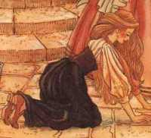
____________________________________________________________________________________________________________________________________________________________________________________________________________________________________________________________________________________________________________________________________________________________________________________________________________________________________________________________________________________________________________________________________________________________________________________________________________________________________________________________________________________________________________________________________________________________________________________________________________________________________________________________________________________________________________________________________________________________________________________________________________________________________________________________________________________________________________________________________________________________________________________________________________________________________________________________________________________________________________________________________________________________

Nome: ____________________________________

Ficha elaborada pelas alunas em Prática de Ensino Supervisionada.

